Kratka navodila – IPO KL za testiranje

Zavihek podatki
- vpišemo podatke za testiranje
  - vzorci, pretoki, volumen injiciranja itd., ki so vezani na testiranje posamezne velikosti kolon
- ne brišemo stolpcev, ampak samo podatke – ker so na stolpce vezane formule, ki se podrejo, če zbrišemo stolpec
- Oznaka recepture:
R-A-4-TES-SD R… receptura
A…pore (če je isti KL za A in B pore, potem to označimo kot A,B)
4…velikost
TES…testiranje
SD…oznaka kemije
- Ključ1 in Ključ2 sta vezana na oznake raztopin v IPO
Zavihek s KL
- označbe celic
  - rumena barva – naslovne vrstice
  - oražna barva – komentarji, opomniki
  - siva barva – INDEX MATCH na podatke
- za vse raztopine, ki se uporabljajo v postopku se pripravi recepture v modulu RAZTOPINE
  - raztopina dobi oznako/kodo, prek katere jo vežemo na KL
stolpec A
- v celici A4 izberemo recepturo/velikost kolono
stolpec B
- zavihek (kada se na istem DN testira več kolon, za GMP ne pride v poštev)
stolpec C – št.Koraka
- zaporedni korak; napisana formula, da avtomatsko pravilno številči
stolpec D – Navodilo
- zapišemo navodilo/potek testiranja
- slediti je potrebno SOP-u
- podatki, ki so vezani na velikost kolone (npr. pretoki, volumni injiciranja, vzorci ipd.), se vpišejo s formula INDEX MATCH, ki pobere podatke iz zavihka podatki
  - te celice označimo sivo
- naslovne vrstice označimo rumeno
  - to so npr. “Prva PM”, “Test tesnosti” itd.
- Za boljšo preglednost KL ločimo s črto – to je vrstica, ki ima Tip objekta crta
- naslednjih vrstic ne brišemo, ker so vezane na ostale stvari info o monolitu, ki so zapisane v IPO
  - Na začetku KL pustimo te vrstice
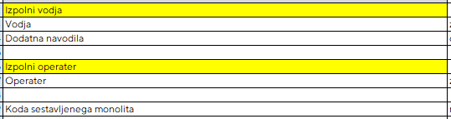
  - Na koncu KL pustimo te vrstice
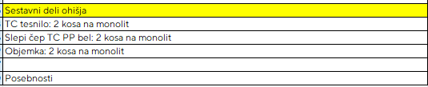
Stolpec E – tip podatka
- Definiramo, kaj nam podatek predstavlja
  - zaposleni
  - monolit
  - checkbox – polje, kjer označimo s kljukico
  - raztopina
  - filter/črpalka/tehtnica/HPLC (oprema)
  - masa – obvezno pri raztopinah, da lahko odšteje raztopino iz “zaloge”
- lahko določimo sami
- masa
  - obvezno pri raztopinah, da lahko odšteje raztopino iz “zaloge”
  - kljub temu vpišemo porabo raztopine v npr. mL – iz gostote se nato poračuna masa, ki se odšteje od “zaloge”
  - kadar uporabljamo vodo, tip podatka ni masa, ker je ne vnašamo v modul raztopine

stolpec F – ključ preverjanja
- izogibaj se šumnikov
- s ključem preverjanja označimo isti sklop, npr. ločba, PMpredTT, TkpoTT ipd.
- sem vpišemo tudi npr. točno oznako raztopine
stolpec G – vrednost
- vpišemo formulo za izračun npr. Vr
  - izpisati moramo imena celic, sklicujemo pa se na zaporedno številko v št.Koraka
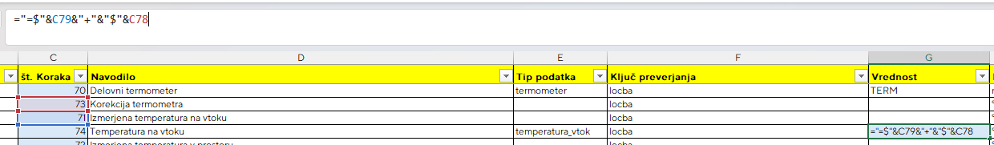
- vpišemo oznake šifrantov iz IPO za npr. HPLC sisteme, termometre, filtrirne enote itd.
  - s tem definiramo, kaj se nam izpiše na npr. spustnem seznamu
stolpec H – labela
- kar zapišemo v labelo, se pojavi levo pred poljem, v katerega vpisujemo vrednosti
- koda – QR koda (ljudje, monoliti, kemikalije, raztopine…) – pomeni, da moramo poskenirati kodo
- naziv opreme – vnašamo oznako opreme ali pa imamo spustni seznam, iz kateregaizberemo opremo
- DA (kljukica) ali DA (kljukica)/NE (prazno) – pomeni, da je zraven kvadratek za obkljukanje
- Razne merske enote – definiramo, v katerih enotah vnašamo podatek
- L – pomeni, da moramo v polje vpisati vrednost v litrih
- datum/čas – pomeni, da je zraven kvadratek za izbiro datuma in časa
stolpec I – tip objekta
- naslov – definiramo, da je to naslov sekcije testiranja (rumena polja v stolcu C)
- edit – polje za kratek vnos
- crta – črta, ki prekine sekcije; dodamo za večjo preglednost
- spustniseznam – nabor možnih vnosov; povezan je s šifranti iz IPO, če to definiramo v stolpcu G - vrednosti
- checkbox – okvirček/kvadratek za obkljukat
- memo - prazno polje za daljši vpis; npr. pot kromatogramov (število znakov ni omejeno)
- formula
  - formula – ne zaokrožuje decimalnih mest
  - formula0 – zaokroži na celo število
  - formula1 – zaokroži na eno decimalno mesto
  - formula2 – zaokroži na dve decimalni mesti
- izberidatumcas – prikaže se koledarček za izbiro datuma
stolpci J – U - kontrole
- s temi polji preverjamo vnose, ki so definirani v prejšnjih stolpcih
- npr. tu lahko preverjamo, če naša vrednost pade znotraj določenih kriterijev
- izogibaj se uporabi šumnikov

- alipravavlogakoda – če vloga osebe ustreza (npr. če je to vodja/operater…)
- kontrolaustreznostimonolita + SES – preveri, da si res vzel sestavljen monolit (in ne npr. surov monolit po polimerizaciji)
- kontrolaveljavnostiopreme + oznaka opreme (npr. HPLC) – preveri, da je oprema ustrezna za uporabo
- aliobkljukan – preveri, če je polje obljkukano (to uporabimo, če v stolpcu H – labela vpišemo DA (kljukica))
- kontrolainterval – kontrolni interval/meje, v katerih mora biti neka vrednost
  - je interval odprtega tipa, zato pišemo prvo vrednosti, ki gr even
npr. kriterij je od vključno 3.2 do vključno 4.2 [3.2, 4.2]; v polja control vpišemo 3.1 in 4.2 (to bi bil interval (3.1, 4.3))
  - vpisujemo samo številske vrednosti, ne enot (te so definirane v stolpcu labela)
  - če je interval navzgor neomejen, damo za zgornjo mejo neko realno visoko mejo
    - npr. če je čas definiran na najmanj 24 ur, potem vseeno ne pustimo neskočnega časa, ampak npr. 72 ur
- kontrolaveljavnostiraztopine – preveri, da je raztopina še uporabna
- kontrolacasa – zna računati s časom
  - računa v sekundah
  - je interval odprtega tipa – za spodnjo mejo pišemo čas minus 10 s, za zgornjo pa čas plus 10 s
- zaklenipolja
  - skupaj s tipom objekta checkbox
  - definiramo kaj se zgodi, če polje obkljukano z DA oz. NE
  - definiramo, katera polja se zaklenejo, in katera odklenejo
- aliobstajapogoj
  - kontrola se izvede, če obstaja pogoj
  - kotrolo potem definiramo v polju kontrola2
- kontrolaustreznostirepro
  - preveri ustreznost repro materiala
- kontrolapraznopolje
  - vpišeš vedno v polje kontrola4
  - preveri, da so polja zares izpolnjena
  - tega ne damo, če je tip objekta črta, checkbox, naslov
  - pri vseh ostalih tipih objekta mora biti

